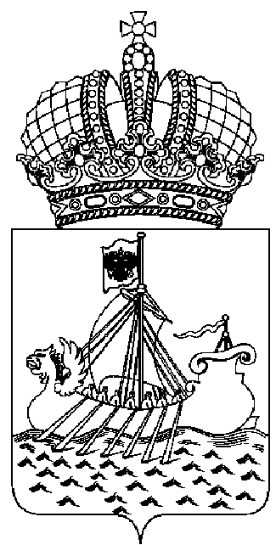

ДЕПАРТАМЕНТ ГОСУДАРСТВЕННОГО
РЕГУЛИРОВАНИЯ ЦЕН И ТАРИФОВ
КОСТРОМСКОЙ ОБЛАСТИ

П О С Т А Н О В Л Е Н И Е
от « 15 » сентября 2014 г. № 14 /131

Об установлении методов регулирования тарифов на тепловую энергию
для теплоснабжающих организаций

В соответствии с Федеральным законом от 27 июля 2010 года № 190-ФЗ «О теплоснабжении», постановлением Правительства Российской Федерации от 22 октября 2012 года № 1075 «О ценообразовании в сфере теплоснабжения», приказом Федеральной службы по тарифам от 7 июня 2013 года № 163 «Об утверждении Регламента открытия дел об установлении регулируемых цен (тарифов) и отмене регулирования тарифов в сфере теплоснабжения», и , руководствуясь Положением о департаменте государственного регулирования цен и тарифов Костромской области, утвержденного постановлением администрации Костромской области от 31 июля 2012 года № 313-а «О департаменте государственного регулирования цен и тарифов Костромской области»,
департамент государственного регулирования цен и тарифов Костромской области ПОСТАНОВЛЯЕТ:
1. Установить методы регулирования тарифов на тепловую энергию, поставляемую теплоснабжающими организациями на территории Костромской области согласно приложению.
2. Настоящее постановление вступает в силу со дня его подписания.

Директор департамента И. Ю. Солдатова

Приложение
к постановлению департамента
государственного регулирования
цен и тарифов Костромской области
от 15 сентября 2014 г № 14/131

Методы регулирования тарифов на тепловую энергию, поставляемую теплоснабжающими организациями на территории Костромской области

№ п/п | Наименование регулируемой организации | Период регулирования | Метод регулирования
1 | МУП г.Костромы  «Городские сети» г.Кострома | 2014 | метод экономически обоснованных расходов (затрат)
2 | МУП г.Костромы  «Городские сети » (услуги по передаче тепловой энергии) г.Кострома | 2014 | метод экономически обоснованных расходов (затрат)
3 | ООО «Норд Строй» г.Кострома | 2014 | метод экономически обоснованных расходов (затрат)
4 | ООО «Норд Строй» г.Кострома | 2015 | метод экономически обоснованных расходов (затрат)
5 | ООО «Ивановотеплосервис (котельная по ул.Солониковская 10б., г.Кострома) | 2014 | метод экономически обоснованных расходов (затрат)
6 | ООО «Тепловодоснаб» Мантуровского муниципального района | 2014 | метод экономически обоснованных расходов (затрат)
7 | ООО «Тепловодоснаб» Мантуровского муниципального района | 2015 | метод экономически обоснованных расходов (затрат)

